<https://colab.research.google.com/?utm_source=scs-index>

Environnement qui permet d’executer les outils

Connecter avec AI school

Import 00

Import OS (Operating system)

Os.mkdir

然后直接点os. 就可以acceder a toutes les fonctions dispo

Auto-complition 使用tab(A旁边那个键)

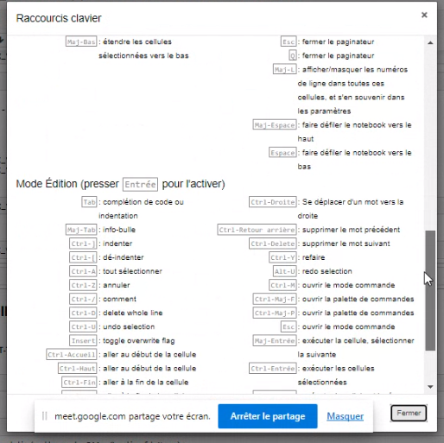

一个问号，解释a quoi sert cette fonction

两个问号 retourne le role de cette function

增加新的一行

点击蓝色部分A （above）在上方创建新的一行

B（below）在下方创建新的一行

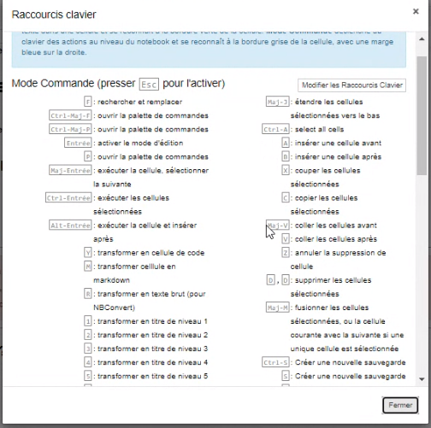

%psearch os.\*dir

Afficher l’ensemble des commande qui contiennent le mot clé dir

list=[1,2,3,4,5]

list[::2]

result : [1, 3, 5]

list=[1,2,3,4,5]

list[2::2] 两个冒号后面的是step

result : [3, 5]

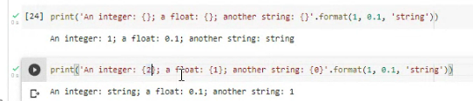

Microsoft Surface Duo 的DXOMARK屏幕得分为74分，它的铰链式双屏设计非常引人注目。

该手机的运动和色彩得分都不错，室内易读性极佳，该手机在观看视频或玩游戏时几乎不会出现帧速率不匹配的问题。它的两个屏幕表现相似，仅略有不同，不影响最终用户体验。

两个屏幕非常适合多任务处理，但由于铰链和屏幕之间的空隙，同时使用两个屏幕的全屏应用程序会受到一定影响。

完整评测请点击：https://www.dxomark.cn/microsoft-surface-duo-display-review-good-for-multi-tasking-indoors/